附件3： 尔雅通识选修课网络课程学习指南
一 个人管理界面
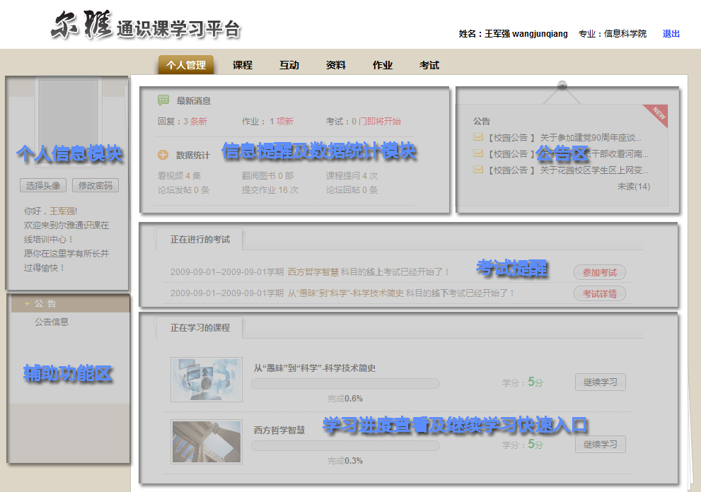
二 课程
2.1 正在学习的课程
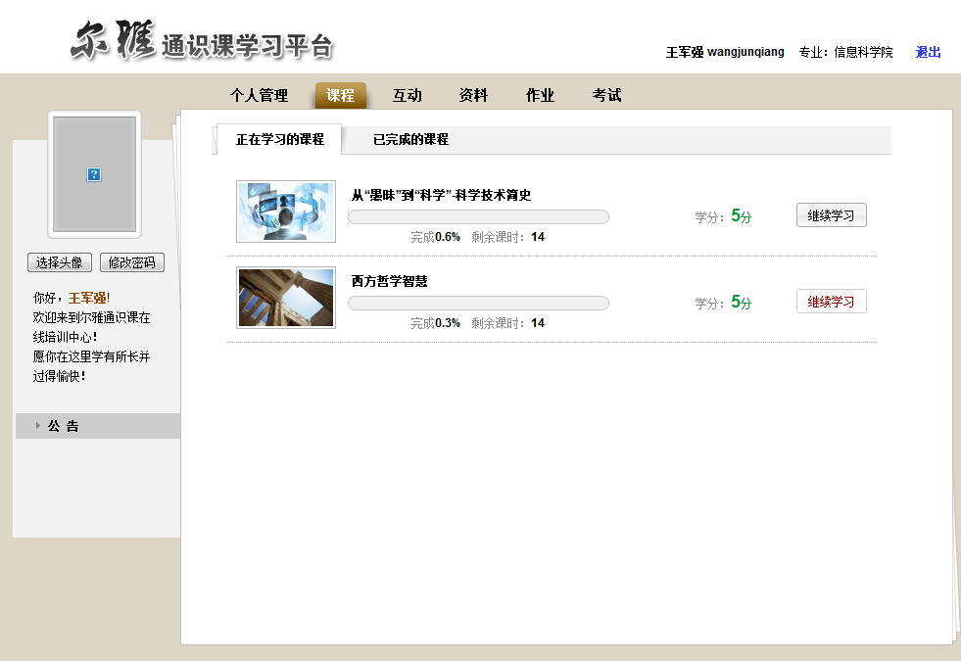
2.2 已经完成的课程
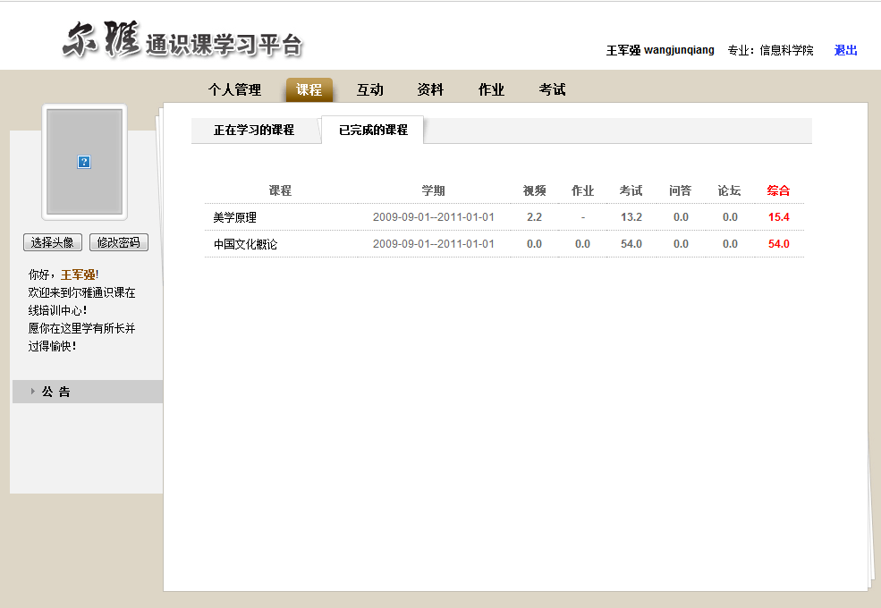
三 互动
3.1 问答
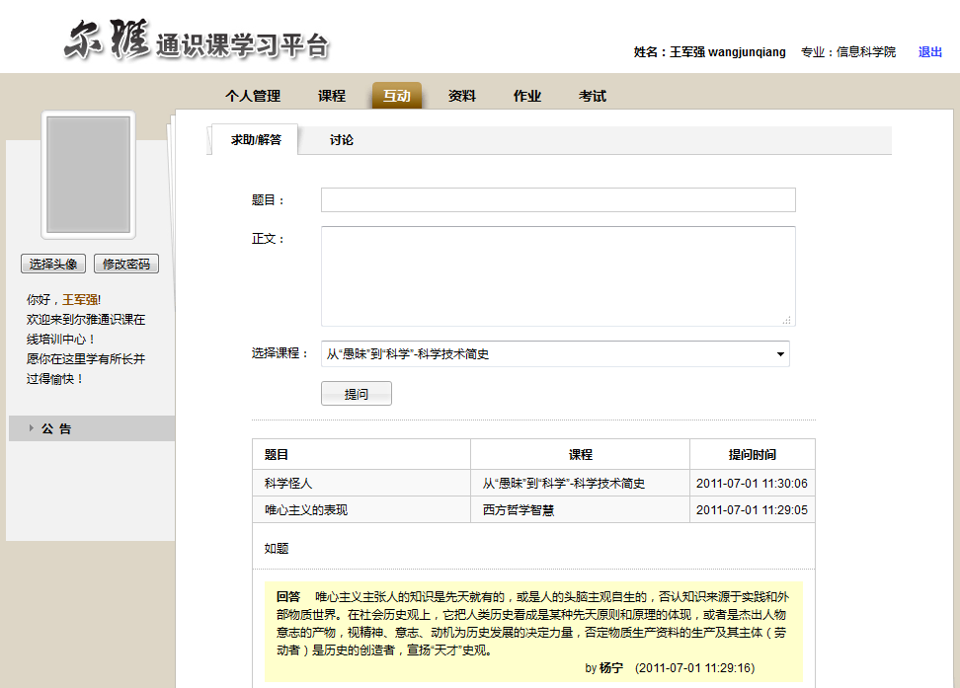
3.2 讨论

四 资料
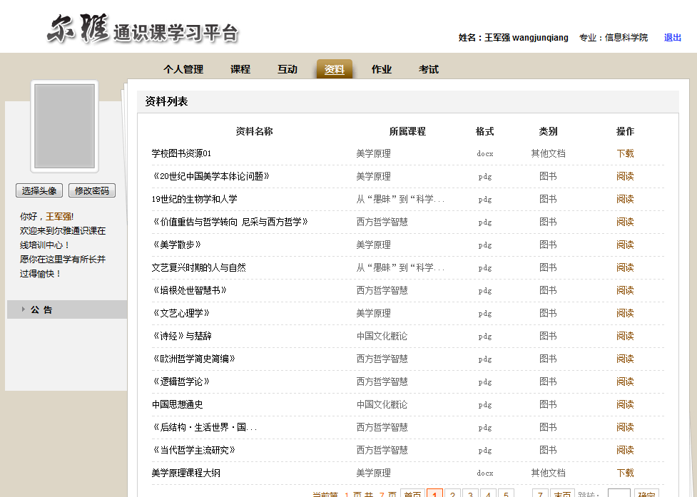
五 作业
5.1 现阶段作业
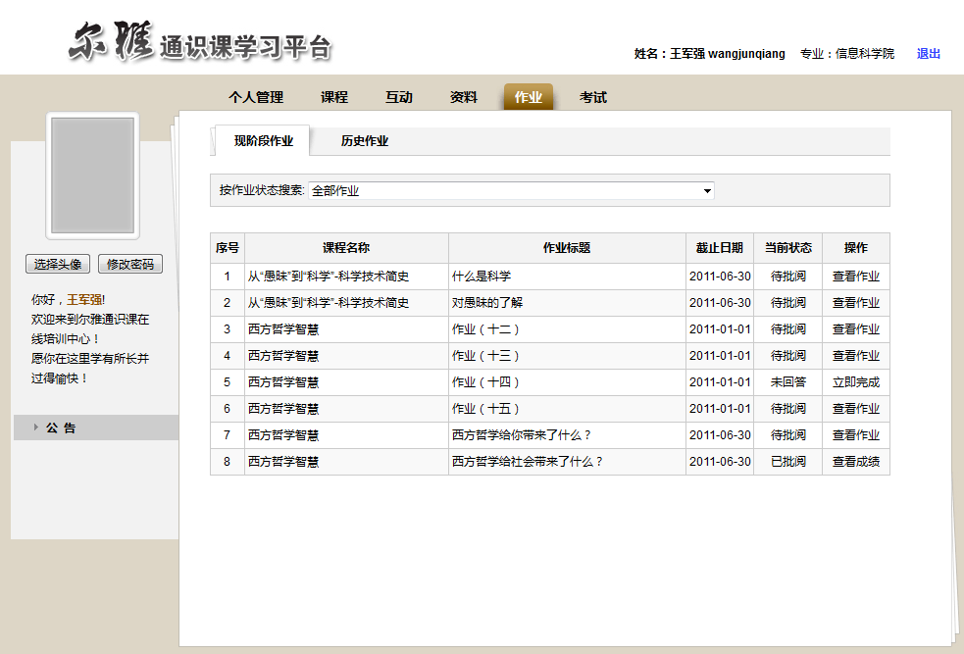
5.2 历史作业
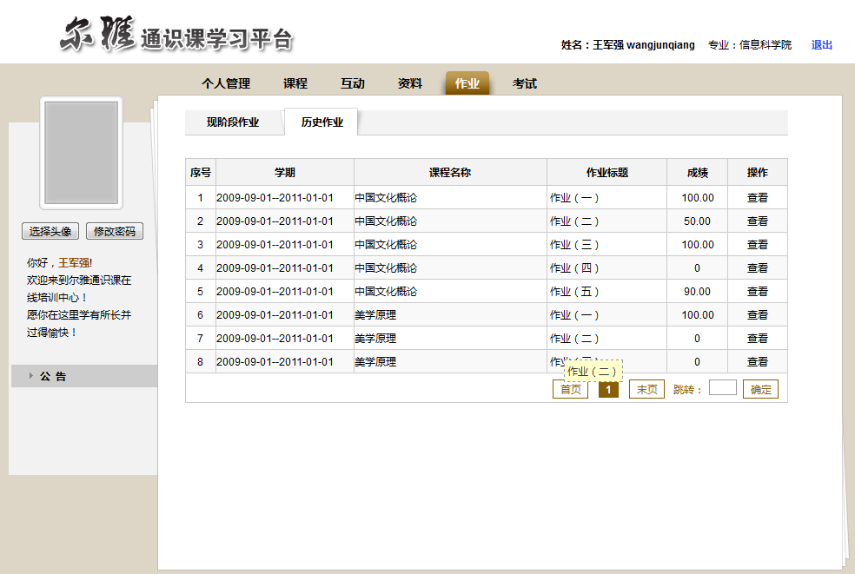
六 考试
6.1 现阶段考试
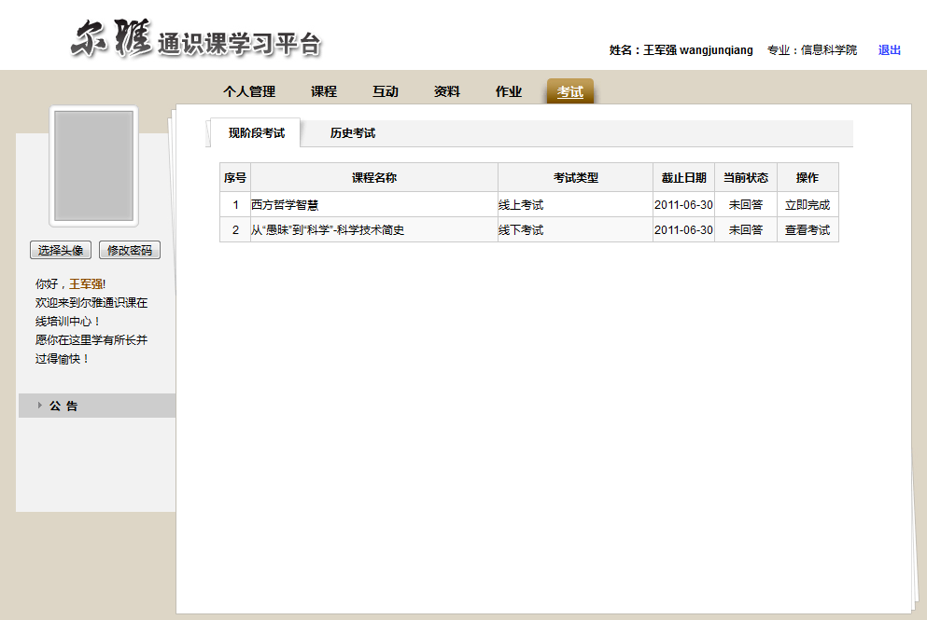
6.2 历史考试
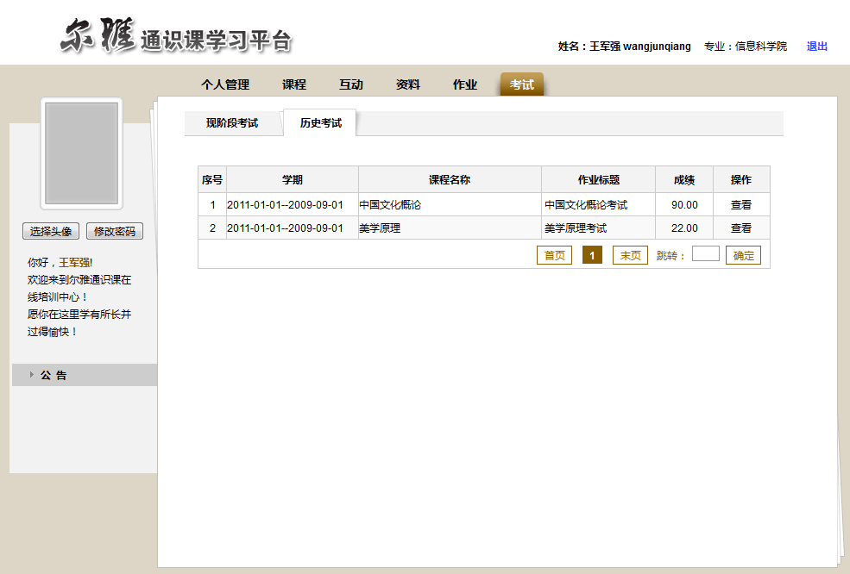

尔雅网络通识选修课的常见问题

1. 选修网络通识课的好处？
答：网络通识课通过访问“尔雅通识课”网站来完成自助学习，其主要优点是课程全为名校名师名课；通过网络学习，您可以随时进行学习，不受上课时间的限制；您还可以在线和同学、老师交流；
- 如何才能完成网络通识课的学习并获得学分？
（1）在线观看完课程视频（2）完成在线做作业，一般每集视频观看完有相关作业 （3）参加完成考试，一般观看完全部视频参加学校安排的统一在线考试（4）积极参加网上讨论交流。详细考核标准以网站上每门课程公布的考核标准为准；
- 为什么有的课程我只能看前五集呢？
答：在两种情况下只能看前五集的视频，一种是当前学生处于未登录的状态下；另一种未为选修的课程，只能试看前五集；
- 视频无法正常播放，提示：“加载失败，请刷新页面或点击下方切换按钮重新加载”，怎么办？
答：刷新后如仍然无法观看，建议你使用Firefox火狐浏览器或IE8观看视频，视频播放慢时可尝试切换网络（方法为在播放器的下面有二个按钮图标，分别是“校园网”和“公网”，直接点击按钮进行网络切换）；
- 为什么作业一直显示0，考试显示为未设置？
答：老师还没有设置作业和考试，请随时登录关注通识课学习网站，查看“我的任务”里的作业和考试状态，以便学校老师设置作业和考试后，您能及时的完成；
注：在学习过程中，若遇到问题，可通过点击通识课学习网站右上角的“功能与帮助”、 “在线客服”或拨打客服电话、邮箱等任一方式，向客服人员说明具体情况，以便帮助你解决相关问题，望同学们能在规定的学习期限内，顺利地修完所选修的课程并获得相应学分！

